**Interaktiver Neuheiten-Katalog von igus macht motion plastics online erlebbar**

**Der Kunststoffspezialist baut den digitalen Service weiter aus und stellt seine Herbstnews auf der virtuellen Messe vor**

**Köln, 6. November 2020 – Keine Messe? Kein Problem! So lautet die Devise von igus. Statt die Neuheiten in diesem Jahr auf vielen verschiedenen Messeständen zu präsentieren, hat der Kunststoffspezialist eine 400 Quadratmeter große Ausstellungsfläche in Köln aufgebaut und im Web begehbar gemacht. Weitere Herbstneuheiten auf dem Stand sowie in einem interaktiven Online-Katalog komplettieren jetzt den digitalen Service. So kann der Nutzer in der Web-Broschüre mehr über neue Produkte erfahren, durch Links direkt im Shop einkaufen, sich ein Whitepaper herunterladen und interessante Produkte im Team teilen.**

„Wie kann ich die Technik verbessern und Kosten sparen?“ ist für igus bereits eine gut bekannte Fragestellung. Antworten darauf gibt der Tribokunststoff-Spezialist in seinem interaktiven Online-Katalog. In der digitalen Broschüre bekommt der Leser Informationen darüber wie 113 neue motion plastics die Technik verbessern, Kosten senken, welchen Beweis es dafür gibt und welchen Beitrag zur Nachhaltigkeit das jeweilige Produkt leistet. „Der neue Katalog rückt jetzt noch mehr denn je den Nutzen des Kunden in den Fokus. Er ist digital abrufbar, leicht zu blättern und bietet per Verlinkungen einen zusätzlichen Mehrwert“, erklärt Frank Blase, Geschäftsführer und Unternehmer der igus GmbH. Neben der Produktvorstellung, den technischen Daten, Abmessungen und Bildern ist die neue Online-Broschüre angereichert mit Zusatzinformationen, wie zum Beispiel dem Link zum Online-Shop, Whitepapern, Blogartikeln und Erklärvideos. Der ganze Katalog sowie einzelne Seiten können einfach heruntergeladen werden. Per Mail oder Social Media lässt sich der interaktive Katalog auch mit Kollegen teilen.

**Neuheiten auf dem virtuellen Messestand besuchen**

Zusätzlich hat igus seine virtuell begehbare 400 Quadratmeter große Messe noch einmal umgebaut. „Für den Herbst sind jetzt neben den 100 Neuheiten aus dem Frühjahr 13 weitere Produkte dazu gekommen, die wir zusätzlich auf der Messe ausstellen“, so Frank Blase. Mit dabei sind 3D-Druckteile mit Sensorik für die vorausschauende Wartung, der Werkstoff iglidur AX500 für die Lebensmittelindustrie sowie eine neue Energieführungslösung für Scara Roboter. Den Stand können Anwender entweder auf eigene Faust über [www.igus.de/virtuellemesse](http://www.igus.de/virtuellemesse) oder zusammen mit einem technischen Verkaufsberater von igus vor Ort via Online-Chat besuchen.

Der neue Katalog ist online abrufbar unter:

<https://dry-tech-news.igus.de> und <https://e-ketten-news.igus.de>

|  |  |
| --- | --- |
| **PRESSEKONTAKTE:**  Oliver Cyrus  Leiter Presse und Werbung  Anja Görtz-Olscher  Presse und Werbung  igus® GmbH  Spicher Str. 1a  51147 Köln  Tel. 0 22 03 / 96 49-459 oder -7153  Fax 0 22 03 / 96 49-631  ocyrus@igus.de  agoertz@igus.de  www.igus.de/presse | **ÜBER IGUS:**  Die igus GmbH ist ein weltweit führender Hersteller von Energiekettensystemen und Polymer-Gleitlagern. Das familiengeführte Unternehmen mit Sitz in Köln ist in 35 Ländern vertreten und beschäftigt weltweit 4.150 Mitarbeiter. 2019 erwirtschaftete igus mit motion plastics, Kunststoffkomponenten für bewegte Anwendungen, einen Umsatz von 764 Millionen Euro. igus betreibt die größten Testlabore und Fabriken in seiner Branche, um dem Kunden innovative auf ihn zugeschnittene Produkte und Lösungen in kürzester Zeit anzubieten. |

Die Begriffe "igus", “Apiro”, "chainflex", "CFRIP", "conprotect", "CTD", "drygear“, "drylin", "dry-tech", "dryspin", "easy chain", "e-chain", "e-chain systems", "e-ketten", "e-kettensysteme", "e-skin", "e-spool“, "flizz", „ibow“, „igear“, "iglidur", "igubal", „kineKIT“, "manus", "motion plastics", "pikchain", „plastics for longer life“, "readychain", "readycable", „ReBeL“, "speedigus", "tribofilament“ "triflex", "robolink" und "xiros" sind gesetzlich geschützte Marken in der Bundesrepublik Deutschland und gegebenenfalls auch international.

**Bildunterschrift:**

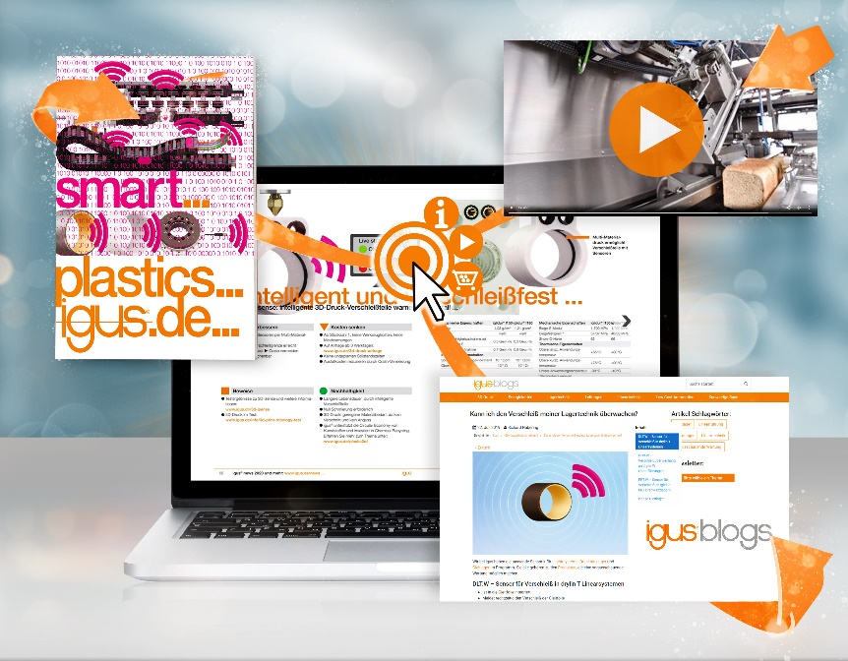

**Bild PM6020-1**

Der interaktive Online-Katalog bietet eine Vielzahl an Informationen und führt den interessierten Leser weiter zu Whitepapern, Blogartikeln und Erklärvideos, wie hier am Beispiel der brandneuen intelligenten 3D-Druck-Bauteile. (Quelle: igus GmbH)